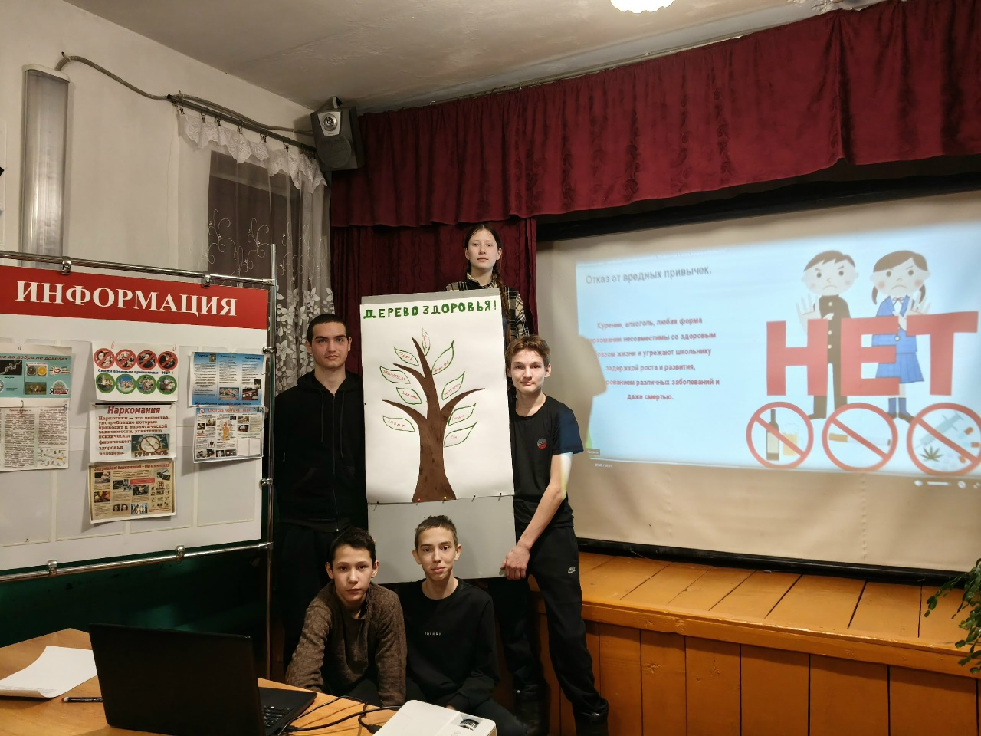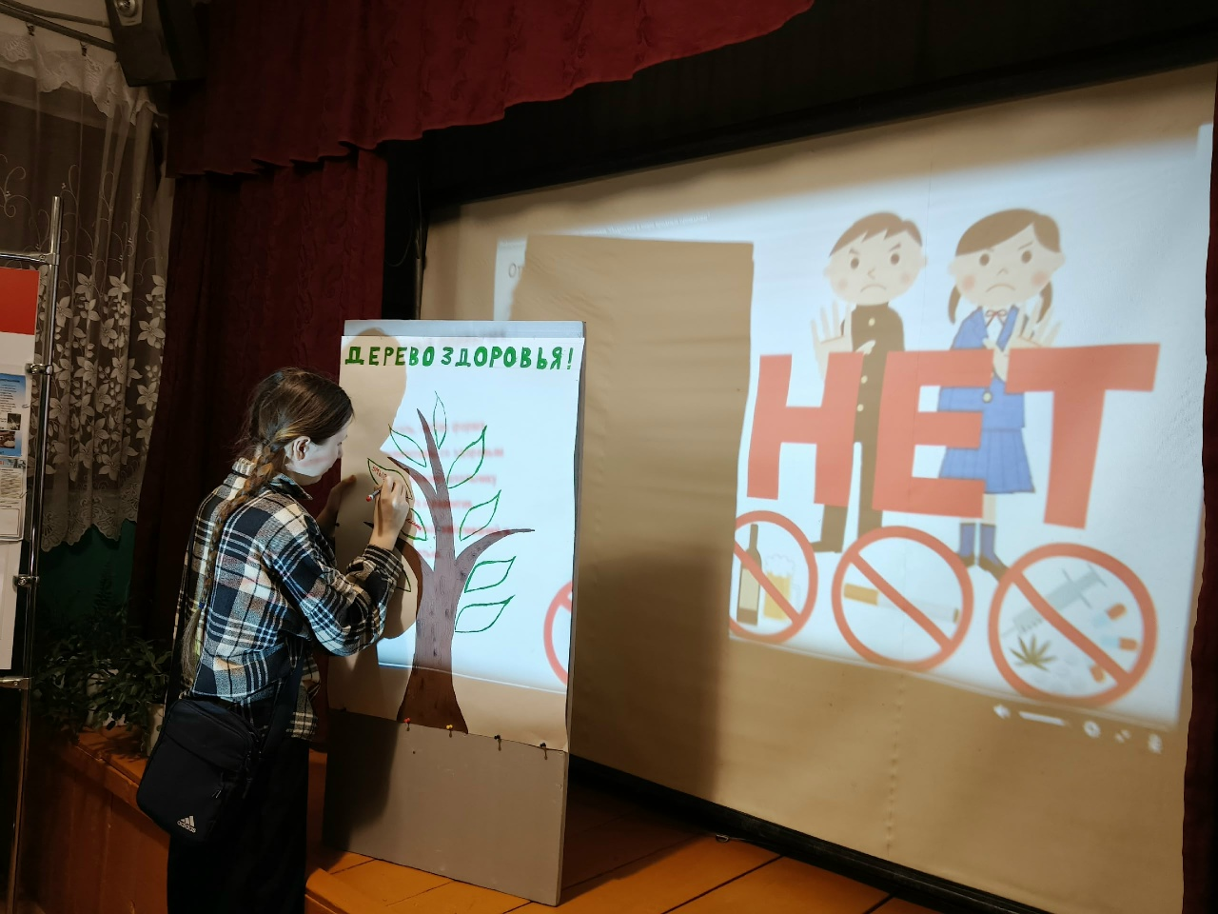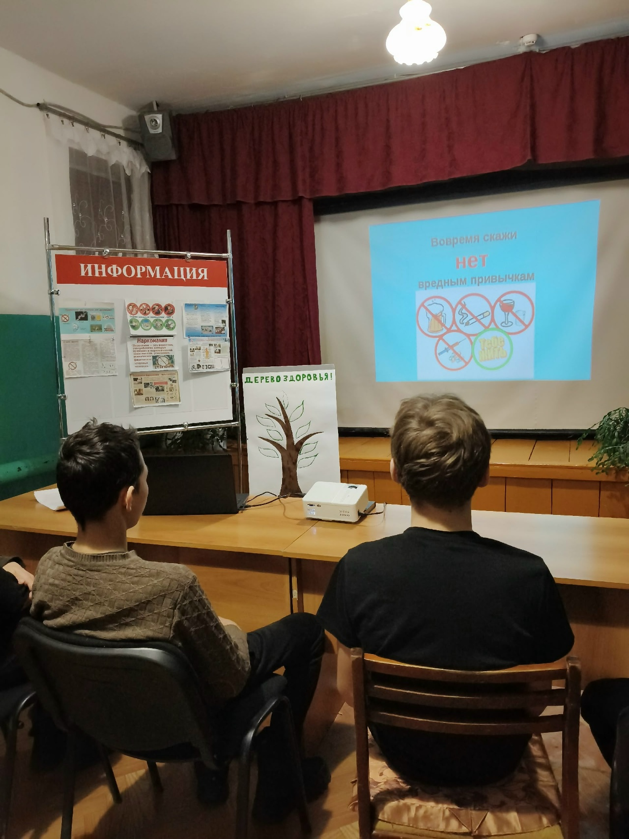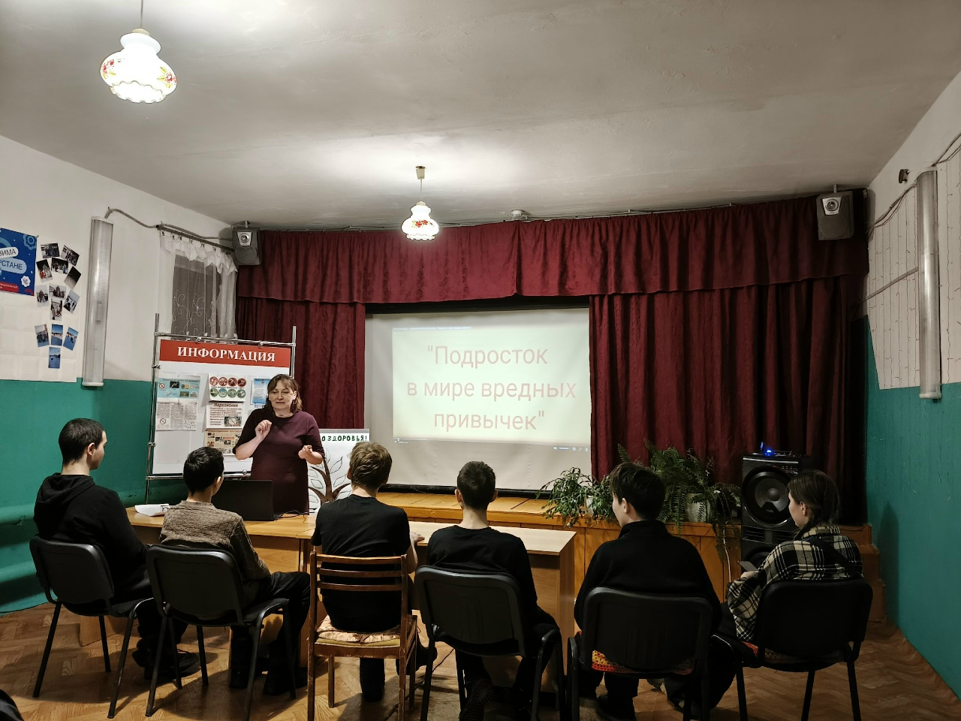
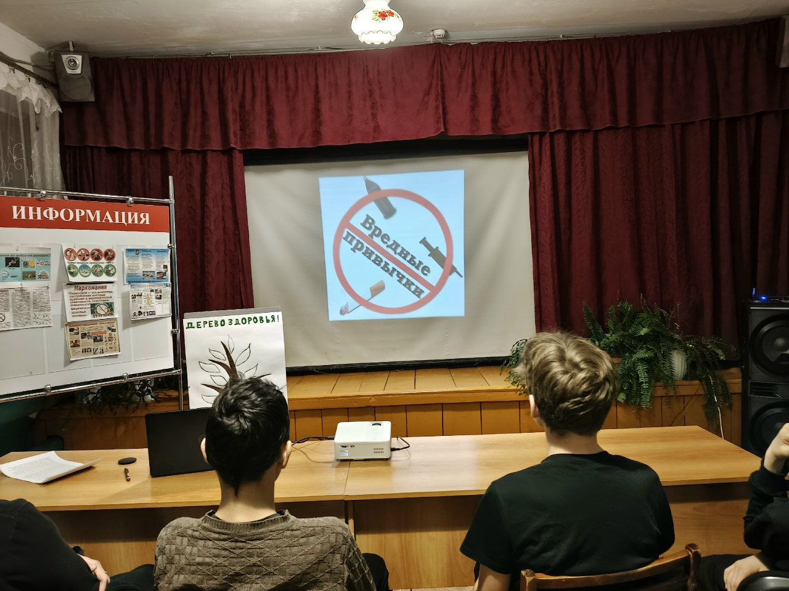
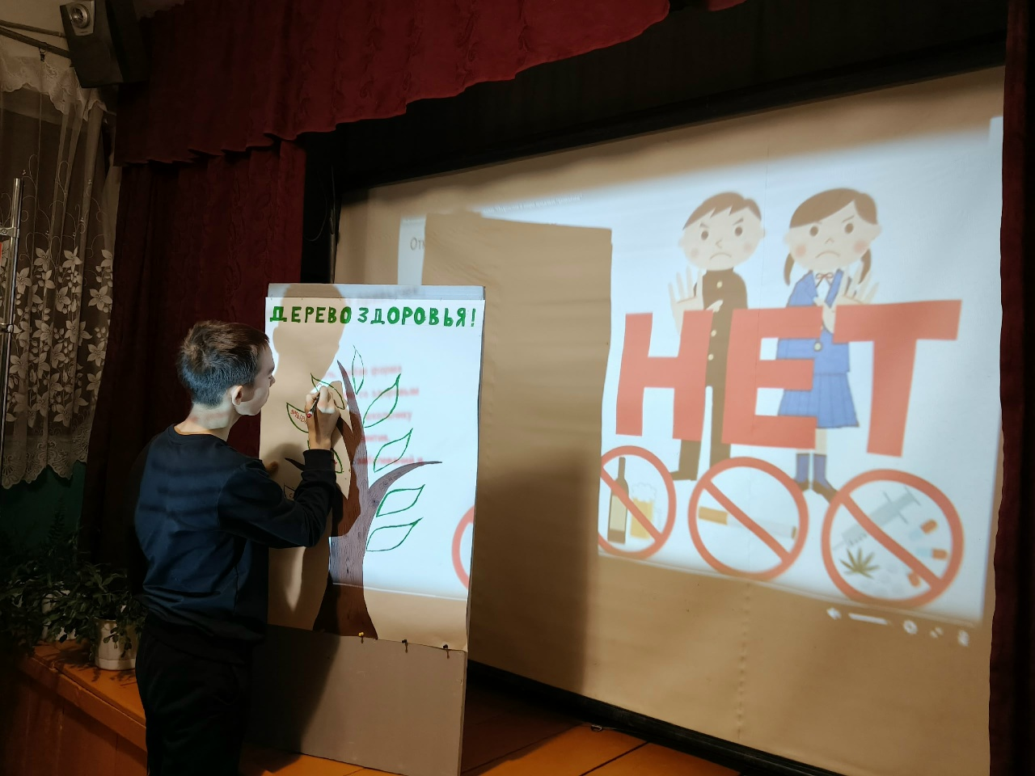
Каждый человек имеет склонность к вредным привычкам. У кого-то они кажутся безобидными, а у других появляются серьёзные проблемы из-за них. Но на самом деле все вредные привычки оказывают негативное влияние на его организм и поведение. Как важно проводить просветительскую работу по информированию подростков о воздействии пагубных привычек на здоровье. 27 февраля в Верхнематакском сельском клубе провели беседу с подростками "Скажем НЕТ вредным привычкам". На встрече ребята узнали, что же такое привычка, какие привычки считаются полезными, а какие мешают быть здоровыми. В непринуждённой беседе, сопровождающейся презентацией, девочки и мальчики рассуждали о причинах появления и о последствиях вредных привычек. В завершении мероприятия участники заполнили дерево здоровья.

